MASARYKOVA UNIVERZITA V BRNĚ

Fakulta sportovních studií

Aplikovaná sportovní edukace bezpečnostních složek

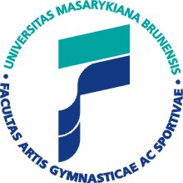

Seminární práce

Teorie sebeobrany

Geoff Thompson

Bc. Lukáš Hyrák
Geoff Thompson se narodil 12. června 1960 v Coventry v Anglii. Je to spisovatel, učitel a intruktor sebeobrany. Napsal několik knih o sebeobraně, bojových uměních a kontrole strachu, stejně jako autobiografickou knihu „Watch my back“ o jeho mládí a jak přišel k práci vyhazovače v nočním klubu v jeho rodném městě Coventry.
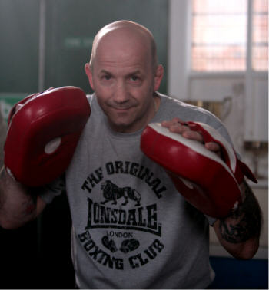
Do svých třiceti let Geoff Thompson vyzkoušel mnoho podřadných prací, jako uklízeč, kopáč, zedník a strávil celou dekádu jako vyhazovač v jednom z nejrušnějších a nejrizikovějších klubů ve Velké Británii.
Thompson začal trénovat bojová umění jako Karate, Aikido a Kung-Fu. Během doby, kdy pracoval jako vyhazovač však zjistil, že to co se naučil bylo neadekvátní realitě násilí s jakým se ve své práci potýkal každý den. Začal si uvědomovat, že techniky cvičené v semi kontaktních i full kontaktních bojových uměních nebyly vždy vhodné pro sebeobranu. Proto vytvořil vlastní systém, kde používá část těchto technik jako součást jeho učení. Thompson preferuje více full kontaktní bojová umění a bojové sporty jako box, Muay Thai, Judo nebo Jujutsu. Je držitelem certifikátu ABA Boxing Instructor, 1. Danu v Judo a 7. Danu v Shotokan Karate. Americkým časopisem Black Belt magazine byl oceněn jako instruktor sebeobrany číslo 1.
Geoff Thompson byl také prvním instruktorem, který pojmenoval a intenzivně učí „the fence“ (volně přeloženo - plot, bariéra). Jde o techniku výborně použitelnou v reálné sebeobraně, která zahrnuje ponechání paží před obráncem v takové pozici, že se obránce může účinně bránit v případě, že se situace vyhrotí a zároveň tato pozice neprovokuje útočníka k násilí.
Jeho učení si neklade za cíl jen naučit člověka různým sebeobraným technikám, ale především taktickou stránku věci. Jak útokům předcházet, jak se jich vyvarovat a následně jak se při nich zachovat.
Je autorem 34 knih publikovaných v 15 jazycích, pěti filmů oceněných několika cenami, třech her a stovek publikovaných článků. Thompsonova autobiografická kniha „Watch my back“ byla adaptována na film s názvem „Clubbed“. Kromě knih, Thompson představil sérii DVD, která pojednávají o bojových uměních a sebeobraně. V roce 1995 se se svou školou sebeobrany objevil v televizi na Channel 4 v dokumentárním pořadu „Pasažéři“. Roku 2004 vyhrál cenu BAFTA za nejlepší krátký film za jeho scénář „Brown Paper Bag“.

Thompsonovy filmy:
Bouncer
Brown Paper Bag – vítěz BAFTA
Romans 12:20 – vítěz několika cen
The Changing Coventry Kid – film pojednává o Thompsonově cestě od vyhazovače k učiteli a spisovateli
Clubbed – autobiografie

British Combat Association
Geoff Thompson je spoluzakladatelem British Combat Association (BCA). Organizace byla založená roku 1993 a jde především o multi – stylovou organizaci zabývající se sebeobranou. BCA je členem Světové bojové asociace (World Combat Association). Motto British Combat Asscociaton je výstižné – „Od tradice k praktičnosti“. Základy pocházejí z různých bojových umění a sportů, ale jsou upraveny tak, aby bezpodmínečně fungovaly v reálném boji. Zaměřují se hlavně na boj na ulici a organizace má vedoucí roli v „Close Quarter Combat“ (CQC). Je vedena dvěma světově uznávanými experty na poli sebeobrany a osobního boje, Geoffem Thompsonem a Peterem Consterdinem. Peter je držitelem 8. Danu v Karate a jeho zkušenosti s bojovým uměním začaly v roce 1964. Kromě Karate studoval a cvičil také různé čínské systémy, obzvlášť Wing Chun. Hlavní oblast, které se Peter věnuje je na poli osobní ochrany, kde je považován za mezinárodního experta.

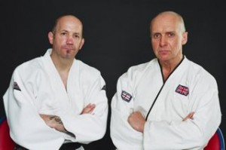
Geoff Thompson a Peter Consterdine

Organizace není určena jen těm, kteří se chtějí naučit adekvátně bránit, ale i současným instruktorům. Instruktoři nějakého bojového umění nebo sportu si často uvědomí, že hodně technik, které cvičí nejsou použitelné v dnešním světě. Proto BCA nabízí možnost vzdělávání instruktorů s obdržením kvalifikací.
Instruktorské úrovně jsou rozděleny do tří úrovní:
● Instructor
● Senior Instructor
● Coach
Instructor je ten, kdo se připojí k BCA, učí v nějakém klubu bojových umění a může to prokázat. Může jít i o profesionálního instruktora např. u policie, vězeňské službě, armádě atd.
Postoupení na úroveň Senior Instructor a Coach se děje přes World Combat Asscociaton. Tento člověk obdrží certifikát zvaný „Combat Coach Diploma“.
Mnoho instruktorů BCA učí např. v „Real Combat System“ nebo „Integrated Self Protection“ (zde učí Geoffův dlouholetý přítel Mark Fry).
BCA je domovem pro následující bojová umění a obranné, bojové systémy:
Karate (Shotokan, Wado Ryu, Shukokai atd.), Ju Jitsu, Krav Maga, Kapap, Filipino Doce Pares, Kali a Escrima, Judo, WW2 Combatives, Wing Chun, Box, Thai box, Sambo, Zápas, Taekwondo, Anglická bojová umění a mnoho Čínských systémů.
BCA pořádá pravidelně semináře, převážně však na území Velké Británie.

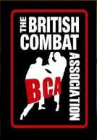

The Fence
„The Fence“ (bariéra) je v podstatě technika kontroly vzdálenosti mezi potencionálním útočníkem a obráncem dříve než konfrontace přeroste do fyzického násilí. Tato bariéra by měla vypadat co nejpřirozeněji, aby si toho útočník ani nevšiml. Ideální je, pokud to vypadá, že obránce používá ruce jako doprovod k řeči.
Zároveň může tato pozice posloužit k odhadu správné vzdálenosti. Tím, že se obránce dotkne protivníka přední rukou před zahájením vlastního útoku, si odměří přesnou vzdálenost a umožní mu to dát přesný úder.
Tato bariéra může být vytvořena tak, jak to obránce potřebuje a jak mu to vyhovuje na tak dlouho, dokud blokuje mezeru mezi ním a útočníkem a vypadá neškodně. Obránce může použít tzv. „stop fence“ tím, že umístí dlaň přední ruky přímo před protivníka, ale tímto může v protivníkovi spustit poplach a vyvolat nežádoucí reakci. Proto je vždy nejlepší kontrolovat útočníka aniž by o tom věděl.
Nejčastěji používané bariéry:
The pleading fence (prosba)
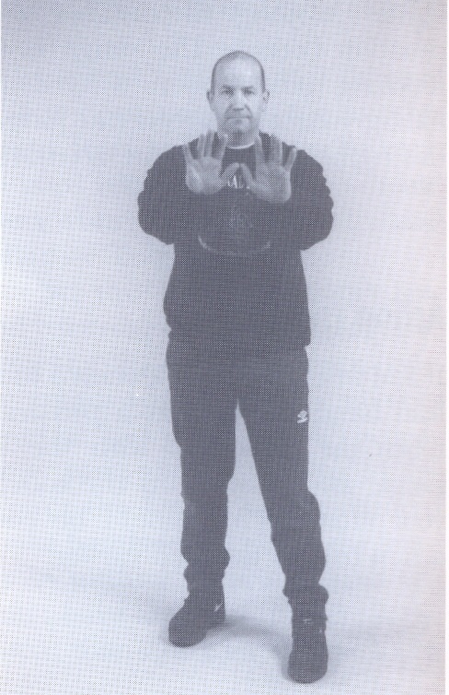
Obě ruce jsou před obráncem, dlaněmi směrem k útočníkovi a několik centimetrů od něj, ale nedotýkají se ho.
Toto je dobrá bariéra, protože je submisivní a neškodná, ale výborně blokuje prostor mezi útočníkem a obráncem. Také má díky tomuto postavení obránce prsty v ideální poloze pro útok na oči, kdyby toho bylo potřeba. Často je nejlepší to zdůraznit varovným dialogem: „Drž si ode mě odstup“ nebo „Zůstaň kde jsi“.
Submisivita je ideální, pokud se obránce rozhodne, že zaútočí, protože to mentálně vyřadí protivníka. Pro mnoho útočníků však submisivita znamená slabost a může to spustit útok, což funguje výborně, pokud útočníka hodlá obránce lapit do pasti, ale už ne, pokud to nečeká.
Asertivita může být dobrá a špatná. Pokud si útočník myslí, že je obránce sebejistý, může ho to donutit upustit od zamýšleného útoku. Na druhou stranu pokud je rozhodnutý pro útok za každou cenu, právě asertivní chování může být tím spouštěčem a obránce se připraví o moment překvapení.
Proto je potřeba naučit se kdy je lepší použít asertivní a kdy submisivní přístup.
The staggered fence (stupňovitá bariéra)
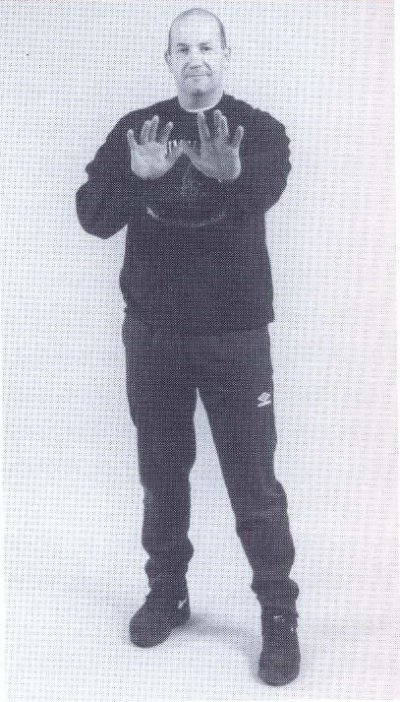
Toto postavení je podobné jako předchozí s dlaněmi otočenými směrem k oponentovi, ale ruce nejsou vedle sebe, jsou stupňovitě uspořádány. Zadní ruka je v ideální pozici pro úder a přední ruka pro útok prsty na oči protivníka.

The exclamation fence (protest)
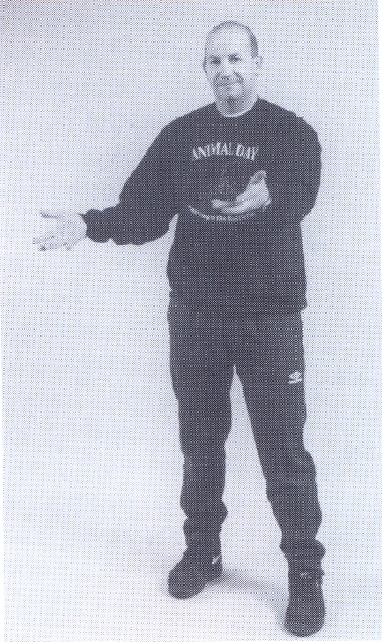
Obě dlaně jsou vzhůru a jsou drženy jako by pomocí nich obránce mluvil. Přední ruka udržuje od protivníka odstup a zadní je připravena k úderu.

Příklady použití bariéry a útoku
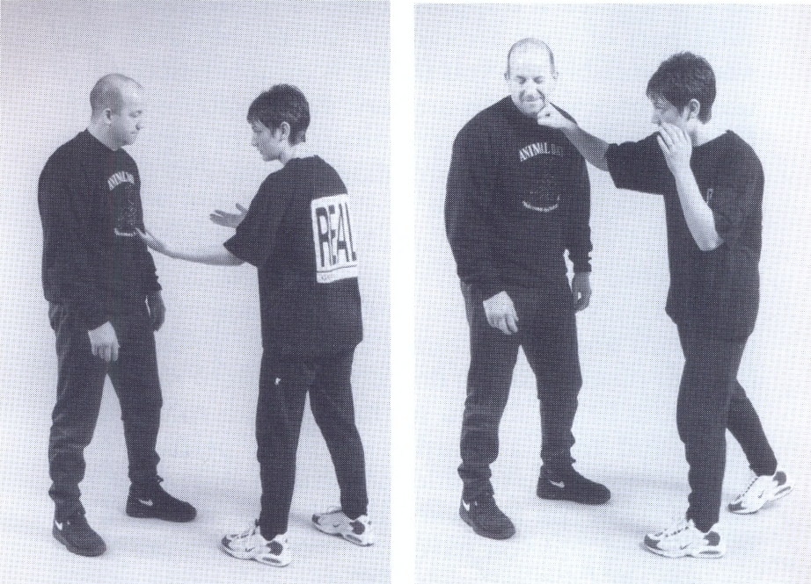

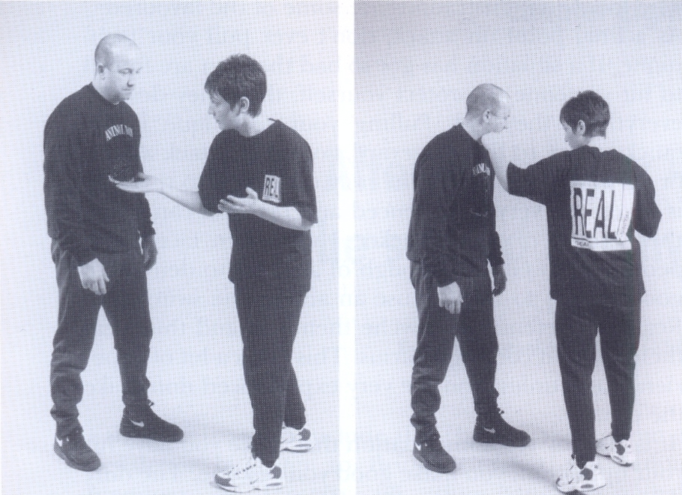

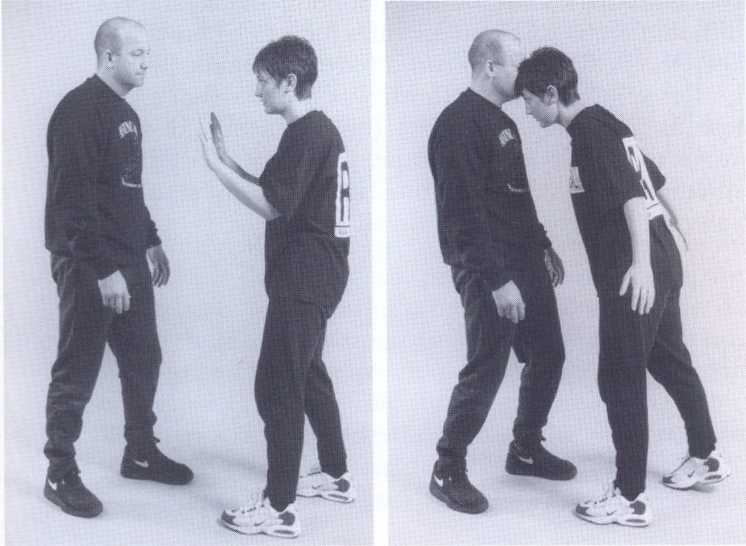

Závěr
Geoff Thompson vytvořil unikátní systém fungující na principech dávných bojových umění, zdokonalený k použití v dnešním světě. Pravidelně pořádá semináře v Anglii, Coventry.
Masterclass stojí 1200 liber, ale je neustále plno, takže případní zájemci musí počítat s tím, že budou zapsáni na čekací list.
Za 399 liber se dá koupit set 18 DVD, pěti knih a manuálu k domácímu kurzu.
Literatura

1. THOMPSON, Geoff, Dead or alive, the choice is yours, Great Britain 2004. ISBN 978 1 84024 279 9
2. THOMPSON, Geoff, 3 second fighter, the sniper option, Great Britain 1997. ISBN 1 873475 66 7
3. Geoff Thompson [online]. [cit.2012-05-12] Dostupné z WWW: www.geoffthompson.com
4. British Combat Association [online]. [cit. 2012-05-12]. Dostupné z WWW: www.britishcombat.co.uk
5. Knucklepit [online]. [cit. 2012-05-12]. Dostupné z WWW: http://www.knucklepit.com/mixed-martial-arts-geoff_thompson.htm
6. The forgiveness project [online]. [cit.2012-05-12]. Dostupné z WWW: http://theforgivenessproject.com/stories/geoff-thompson-england/
7. Shotokankata [online]. [cit. 2012-05-12]. Dostupné z WWW: http://www.shotokankata.com/Articles/Geoff%20Tompson.htm
8. Martial edge [online]. [cit.2012-05-12]. Dostupné z WWW: http://www.martialedge.com/articles/interviews-question-and-answers/geoff-thompson/
9. Subvert magazine [online]. [cit.2012-05-12]. Dostupné z WWW: http://www.subvertmagazine.com/blog/geoff-thompson/
10. Real combat system [online]. [cit.2012-05-12]. Dostupné z WWW: www.realcombatsystem.co.uk
11. Geoff Thompson In Wikipedia : the free encyclopedia [online].[cit.2012-05-12]. Dostupné z WWW: http://en.wikipedia.org/wiki/Geoff_Thompson_(writer)

